Hướng dẫn đo mức CO₂ trong các chai chứa trên tàu
maritimecyprus
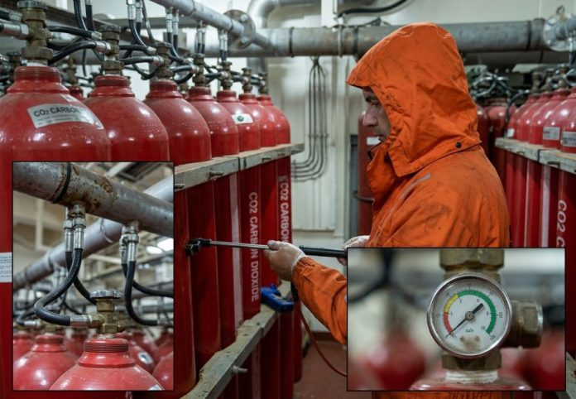
Các hệ thống chữa cháy cố định bằng khí carbon dioxide (CO₂) là một bộ phận đặc biệt quan trọng trong hệ thống an toàn phòng cháy chữa cháy trên các tàu thương mại, nhất là để bảo vệ buồng máy, hầm hàng và buồng bơm. Để bảo đảm các hệ thống này hoạt động tin cậy trong tình huống khẩn cấp, các quy định quốc tế, trong đó có SOLAS, yêu cầu thực hiện kiểm tra định kỳ nghiêm ngặt đối với tất cả các chai/bình chứa CO₂.
Việc đo chính xác mức chất lỏng CO₂ trong từng chai là một công việc kiểm tra an toàn quan trọng. Dưới đây là hướng dẫn tổng hợp về công tác chuẩn bị, thiết bị cần thiết, các yếu tố môi trường và quy trình từng bước để kiểm tra mức chất lỏng CO₂ trên tàu.
Tần suất kiểm tra và các yếu tố môi trường
Lịch kiểm tra
Việc kiểm tra mức chất lỏng trong các bình CO₂ được thực hiện hàng tháng. Thay vì kiểm tra toàn bộ số chai trong một lần, mỗi tháng sẽ kiểm tra một số chai được xác định trước. Cách thức kiểm tra luân phiên này bảo đảm rằng tất cả các chai trong hệ thống chữa cháy cố định đều được kiểm tra đầy đủ ít nhất một lần trong năm.
Các yếu tố khí hậu
Điều kiện môi trường có ảnh hưởng đáng kể đến độ chính xác của phép đo:
- Điều kiện lý tưởng: Việc đo mức chất lỏng nên được thực hiện trong điều kiện khí hậu lạnh hoặc ôn hòa.
- Khí hậu nóng: Khi thời tiết nóng, nhiệt độ môi trường làm CO₂ lỏng trong bình giãn nở hoặc bay hơi một phần thành khí, dẫn đến kết quả đo bằng siêu âm không ổn định hoặc gây hiểu sai. Nếu bắt buộc phải tiến hành kiểm tra trong điều kiện nhiệt độ cao, cần bảo đảm buồng chứa bình CO₂ được thông gió hoặc làm mát đầy đủ trước khi tiến hành đo.
Hướng dẫn an toàn và cấp phép
An toàn và kiểm soát việc tiếp cận là những yêu cầu đặc biệt quan trọng khi làm việc với các hệ thống chữa cháy có áp suất cao:
- Cấp phép: Trước khi vào buồng chứa chai CO₂ hoặc thao tác với thiết bị kiểm tra, sĩ quan phụ trách phải được Máy trưởng hoặc Máy hai cho phép chính thức.
- Kiểm soát ra vào: Buồng chứa chai CO₂ phải luôn được khóa để ngăn ngừa việc ra vào trái phép hoặc vô tình. Chìa khóa phải được các sĩ quan máy có cấp cao quản lý và bảo quản nghiêm ngặt.
- Nhân sự: Việc kiểm tra phải luôn được thực hiện bởi sĩ quan máy có đủ năng lực, quen thuộc với các thiết bị đo bằng siêu âm và các quy trình an toàn khi làm việc với hệ thống áp suất cao.
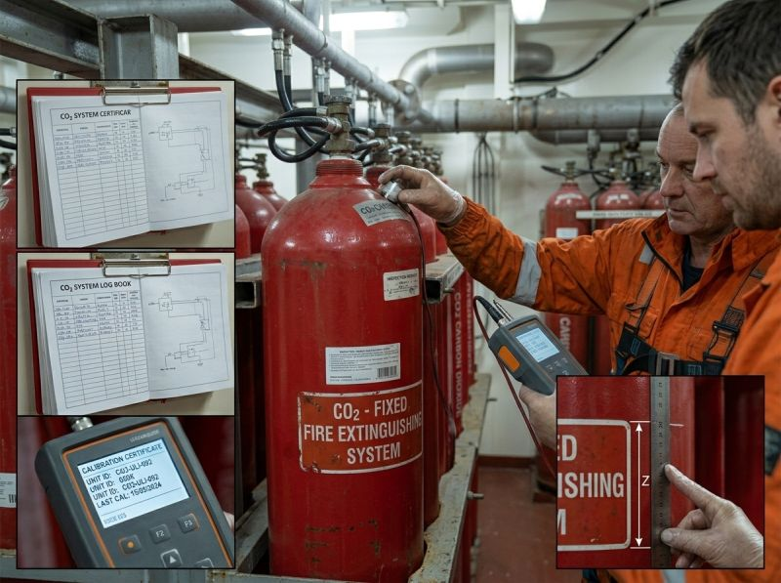
Thiết bị và dụng cụ cần thiết
Trước khi bắt đầu đo, cần chuẩn bị và kiểm tra các thiết bị, dụng cụ sau:
- Thiết bị đo mức chất lỏng bằng siêu âm: Thiết bị kiểm tra siêu âm đã được hiệu chuẩn, không xâm nhập, được thiết kế để phát hiện ranh giới chất lỏng thông qua thành thép của chai chứa.
- Thước dây / thước đo chiều cao: Dùng để đo chính xác khoảng cách từ đáy chai đến mức chất lỏng đã xác định.
- Bút đánh dấu / phấn: Dùng để đánh dấu vị trí ranh giới đo được ở bên ngoài thành chai.
- Nhiệt kế: Dùng để kiểm tra nhiệt độ môi trường trong buồng chứa chai CO₂.
- Phiếu tính toán / sổ theo dõi chai chứa: Phiếu tính toán hoặc biểu mẫu điện tử chuyên dụng của tàu, dùng để đối chiếu chiều cao mức chất lỏng với tổng khối lượng CO₂ dựa trên nhiệt độ môi trường.
Quy trình từng bước
Giai đoạn 1: Kiểm tra trước khi vận hành
- Kiểm tra nhiệt độ buồng: Đo và ghi lại nhiệt độ môi trường bên trong buồng chứa bình CO₂.
- Kiểm tra thiết bị đo: Xác nhận thiết bị đo siêu âm hoạt động tốt, đã được hiệu chuẩn và có pin được sạc đầy.
- Chuẩn bị thiết bị: Bật thiết bị và bảo đảm đầu dò siêu âm cùng các dây kết nối sạch sẽ và hoạt động bình thường.
Giai đoạn 2: Tiến hành đo
Có thể hình dung thân một bình CO₂ tiêu chuẩn được chia thành hai phần:
- Phần dưới: 1/3 phía dưới của chai.
- Phần trên: 2/3 phía trên của chai.
Trong điều kiện khí hậu lạnh, mức CO₂ lỏng thường nằm trong phần trên.
- Chọn phạm vi đo: Đặt chế độ của thiết bị siêu âm ở chế độ Top Section (Phần trên).
- Đặt đầu dò: Nếu cần, bôi gel tiếp âm (couplant) lên đầu dò, sau đó ép đầu dò chắc chắn vào thành chai. Bảo đảm đầu dò tiếp xúc hoàn toàn và phẳng với bề mặt chai.
- Xác định mức chất lỏng: Di chuyển từ từ đầu dò lên xuống theo phương thẳng đứng dọc theo thân chai:
  - Khi đầu dò nằm phía trên mức chất lỏng (vùng chứa khí), giá trị hiển thị sẽ giảm.
  - Khi đầu dò đi qua mặt phân cách khí–lỏng và vào vùng chứa chất lỏng, chỉ thị cường độ tín hiệu sẽ tăng lên 100%.
- Đánh dấu mặt phân cách: Xác định chính xác vị trí mà màn hình hiển thị đạt 100%, sau đó dùng bút đánh dấu hoặc phấn đánh dấu mức này trên thành chai.
Giai đoạn 3: Ghi nhận và tính toán khối lượng
- Đo chiều cao: Dùng thước dây hoặc thước đo chiều cao để đo khoảng cách từ vòng chuẩn ở đáy chai (bottom datum ring) hoặc chân đế chai đến đường đánh dấu.
- Ghi dữ liệu: Ghi giá trị chiều cao cùng với số sê-ri của chai vào sổ theo dõi chính thức.
- Xác định khối lượng: Nhập chiều cao đo được và nhiệt độ môi trường hiện tại vào bảng/phiếu tính khối lượng CO₂ chính thức của tàu. Bảng này sẽ chuyển đổi chiều cao mức chất lỏng thành khối lượng CO₂ tổng cộng (kg/lb).
Kiểm tra, xử lý sự cố và hành động cần thiết
Tình trạng | Điều kiện | Hành động cần thiết
Bình thường | Khối lượng tính toán nằm trong phạm vi vận hành bình thường. | Ghi giá trị cuối cùng vào hồ sơ Hệ thống quản lý bảo dưỡng (PMS) chính thức của tàu.
Sai lệch | Khối lượng tính toán nằm ngoài phạm vi cho phép. | 1. Làm sạch bề mặt bình và đo lại.  2. Bảo đảm đầu dò tiếp xúc chắc chắn với thành chai và kiểm tra lại kết quả đo.
Xác nhận có khiếm khuyết | Kết quả đo lần thứ hai xác nhận bình bị mất lượng CO₂ nạp hoặc cho kết quả bất thường. | Báo cáo ngay cho Máy trưởng. Bố trí cô lập và đánh dấu chai bị lỗi, sau đó thay thế hoặc nạp lại CO₂ tại cơ sở sửa chữa phù hợp ở cảng gần nhất.
Việc theo dõi định kỳ các chai CO₂ của hệ thống chữa cháy cố định giúp bảo đảm tàu tuân thủ các quy định an toàn quốc tế và duy trì trạng thái sẵn sàng của hệ thống khi xảy ra cháy. Bằng cách kiểm soát chặt chẽ nhiệt độ, thực hiện đúng quy trình đo siêu âm và ghi chép đầy đủ, đội ngũ máy tàu có thể bảo đảm hệ thống chữa cháy luôn ở trạng thái sẵn sàng hoạt động.
------------------------------------------------

